### **Analiza kretanja najmlađih stanovnika u odabranim gradovima (0–4 godine)**

Analizu kretanja najmlađih stanovnika u odabranim gradovima i opštinamo jugozapadne Srbije zasnivamo na podacima o ukupnom broju stanovnika po popisima kao i o kretanjima broja najmlađijh stanovnika (0-4 godine) po popisima:

|  |  |  |  |  |  |  |  |  |  |
| --- | --- | --- | --- | --- | --- | --- | --- | --- | --- |
|  | Novi Pazar | Tutin | Sjenica | Nova Varoš | Prijepolje | Priboj | Raška | Kraljevo | Čačak |
| g.1948 | 44020 | 24662 | 31980 | 20170 | 31328 | 17989 | 25837 | 75657 | 70032 |
| g.1953 | 50189 | 27963 | 36033 | 21848 | 35568 | 20784 | 28008 | 82454 | 75485 |
| g.1961 | 58777 | 29959 | 36950 | 24770 | 38925 | 26147 | 29856 | 91579 | 85439 |
| g.1971 | 64326 | 29444 | 36622 | 22740 | 44022 | 32548 | 29367 | 106153 | 97924 |
| g.1981 | 74000 | 32779 | 35570 | 22523 | 46902 | 35200 | 29475 | 121622 | 110801 |
| g.1991 | 85249 | 34631 | 33681 | 21812 | 46525 | 35951 | 28747 | 125772 | 116808 |
| g.2002 | 96260 | 36160 | 33769 | 20149 | 45671 | 33658 | 27791 | 126364 | 119378 |
| g.2011 | 100410 | 31155 | 26392 | 16638 | 37059 | 27133 | 24678 | 125488 | 115337 |
| g.2022 | 106720 | 33053 | 24083 | 13507 | 32214 | 23514 | 21498 | 110196 | 105612 |

Tabela 1. – Kretanje broja stanovnika po popisima

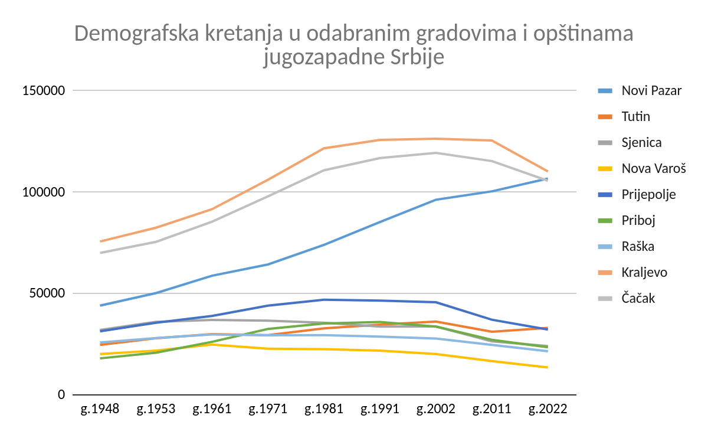

Grafik 1. – Kretanje broja stanovnika po popisima

|  |  |  |  |  |  |  |  |  |  |
| --- | --- | --- | --- | --- | --- | --- | --- | --- | --- |
|  | Novi Pazar | Tutin | Sjenica | Nova Varoš | Prijepolje | Priboj | Raška | Kraljevo | Čačak |
| g.1981 | 7766 | 4310 | 3505 | 1751 | 4208 | 3087 | 2084 | 8483 | 7766 |
| g.1991 | 8457 | 3899 | 3010 | 1488 | 3780 | 2624 | 1689 | 7028 | 6885 |
| g.2002 | 6861 | 2623 | 1946 | 800 | 2147 | 1385 | 1201 | 5697 | 5069 |
| g.2011 | 8271 | 2833 | 1766 | 563 | 1967 | 904 | 1095 | 5646 | 5117 |
| g.2022 | 7828 | 2679 | 1477 | 460 | 1639 | 814 | 915 | 4646 | 4823 |

Tabela 2. –Kretanje broja najmlađih stanovnika (0-4 godine) u odabranim gradovima i opštinama jugozapadne Srbije

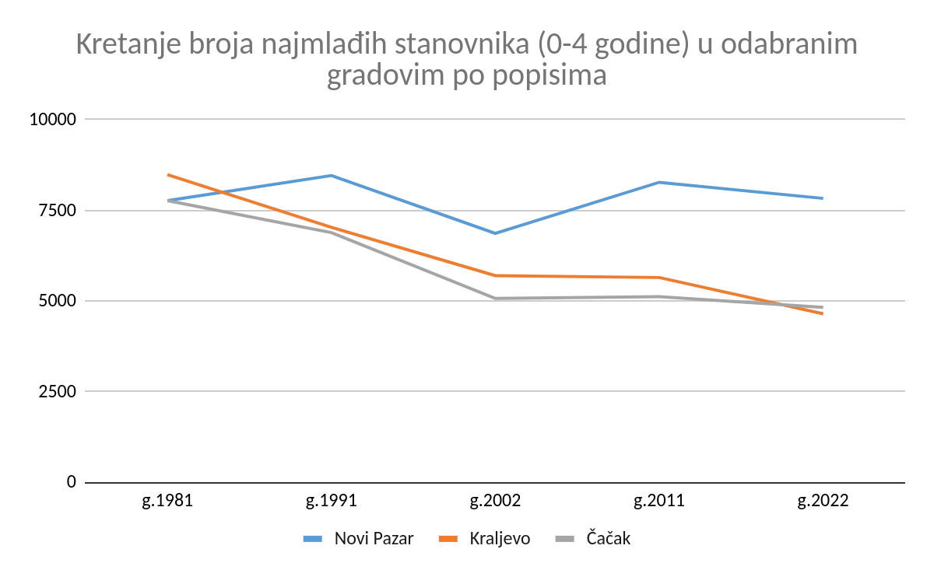

Grafik 2.1. – Kretanje broja stanovnika (0-4 gocdine) u odabranim gradovima po popisima

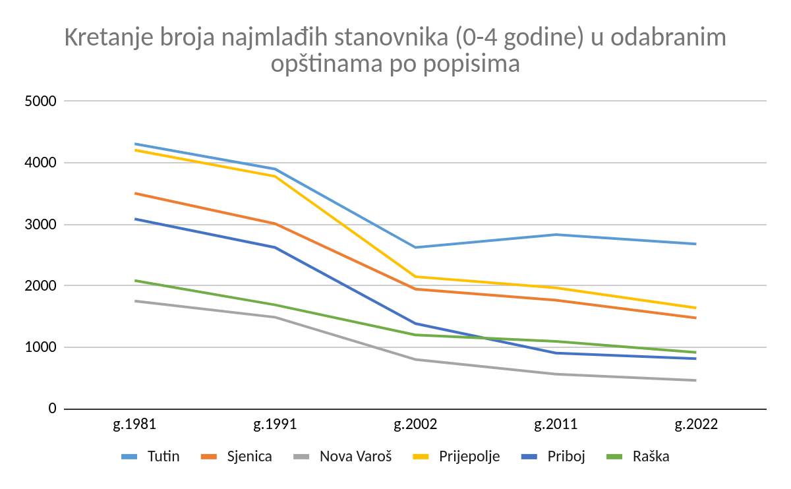

Grafik 2.2. – Kretanje broja stanovnika (0-4 gocdine) u odabranim opštinama po popisima

### **I Analiza kretanja najmlađih stanovnika u odabranim gradovima (0–4 godine): Novi Pazar, Kraljevo i Čačak**

Ova analiza se fokusira na broj stanovnika starosne grupe 0–4 godine u opštinama Novi Pazar, Kraljevo i Čačak na osnovu podataka iz popisa od 1981. do 2022. godine. Prikazujemo relativne brojeve, indekse, procente promena i posledice koje se mogu očekivati u budućnosti.

### **1. Pregled broja stanovnika 0–4 godine po popisima**

U nastavku je predstavljena tabela s aprikazom broja najmlađih stanovnika odabranih gradova kroz popise:

|  |  |  |  |  |  |
| --- | --- | --- | --- | --- | --- |
| **Grad** | **1981** | **1991** | **2002** | **2011** | **2022** |
| **Novi Pazar** | 7.766 | 8.457 | 6.861 | 8.271 | 7.828 |
| **Kraljevo** | 8.483 | 7.028 | 5.697 | 5.646 | 4.646 |
| **Čačak** | 7.766 | 6.885 | 5.069 | 5.117 | 4.823 |

### **2. Indeksi kretanja broja stanovnika (bazna godina 1981)**

U ovom delu se bavimo baznim indeksima gde se kao bazna/ onovna vrednost uzima broj najmađih stanovnika u 1981. Godini. Indeksi su računati na sledeći način:

Indeks kretanja = (Broj u određenom popisu / Broj iz 1981) × 100

|  |  |  |  |  |  |
| --- | --- | --- | --- | --- | --- |
| **Grad** | **1981** | **1991** | **2002** | **2011** | **2022** |
| **Novi Pazar** | 100 | 108.9 | 88.4 | 106.5 | 100.8 |
| **Kraljevo** | 100 | 82.8 | 67.1 | 66.6 | 54.8 |
| **Čačak** | 100 | 88.6 | 65.3 | 65.9 | 62.1 |

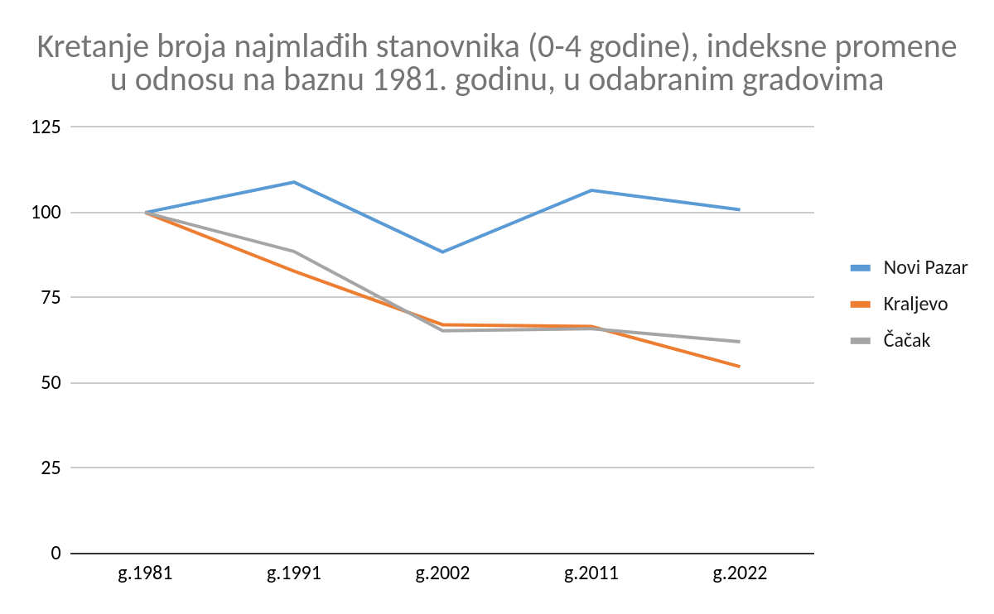

### **3. Procenat promene broja stanovnika 0–4 godine**

U narednom delu je predstavljena promena po popisima to jest intenzitet promene u periodu između popisa. Vezani indeksi prate promenu iz perioda u period i pokazuju dinamiku promene:

Promena (%) = (Broj u narednom popisu − Broj u prethodnom popisu) / Broj u prethodnom popisu × 100

|  |  |  |  |  |
| --- | --- | --- | --- | --- |
| **Grad** | **1981–1991** | **1991–2002** | **2002–2011** | **2011–2022** |
| **Novi Pazar** | +8.9% | -18.8% | +20.5% | -5.4% |
| **Kraljevo** | -17.2% | -18.9% | -0.9% | -17.7% |
| **Čačak** | -11.3% | -26.4% | +0.9% | -5.7% |

### **4. Tumačenje podataka i trendovi**

#### **A) Novi Pazar**

* **Relativna stabilnost:** Novi Pazar beleži manji pad u broju najmlađih stanovnika u odnosu na Kraljevo i Čačak. Iako je 2002. godine zabeležen pad, u narednom popisu (2011) broj dece se oporavio (+20,5%).
* **Specifična demografija:** Tradicionalno visoka stopa nataliteta i mlađa populacija doprinose relativnoj stabilnosti.
* **Trend:** U poslednjem periodu (2011–2022) broj dece opada (-5,4%), što može ukazivati na početak stagnacije prirodnog priraštaja.

#### **B) Kraljevo**

* **Stalni pad:** Kraljevo beleži kontinuirani pad broja dece u grupi 0–4 godine. Broj je opao za **45,2%** od 1981. do 2022. godine.
* **Migracije i starenje:** Odlazak mladih porodica u urbanije centre i inostranstvo, kao i starenje populacije, glavni su uzroci ovih promena.
* **Trend:** Ako se ovaj trend nastavi, broj dece će do 2031. pasti ispod 4.000.

#### **C) Čačak**

* **Pad nataliteta:** Čačak beleži smanjenje broja dece za **37,9%** od 1981. godine. Najveći pad je zabeležen između 1991. i 2002. godine (-26,4%).
* **Blaga stabilizacija:** Posle velikog pada, broj dece u grupi 0–4 godine beleži blaži pad u poslednjem periodu (-5,7% od 2011. do 2022.).
* **Trend:** Predviđa se da će broj dece do 2031. pasti ispod 4.500, sa daljom depopulacijom u narednim decenijama.

### **5. Posledice pada broja najmlađih stanovnika**

* **Starenje populacije:** Manji broj najmlađih generacija ubrzava starenje populacije. Ovo će povećati pritisak na zdravstveni i penzioni sistem, posebno u Kraljevu i Čačku.
* **Smanjenje radno sposobne populacije:** Manji broj dece danas znači manji broj radno sposobnih ljudi u budućnosti. Ovo će negativno uticati na lokalne ekonomije.
* **Depopulacija:** Ako se trenutni trendovi nastave, očekuje se dalji pad ukupnog broja stanovnika u ovim gradovima, posebno u Kraljevu i Čačku.
* **Gubitak ekonomskog potencijala:** Manji broj mladih porodica vodi ka gubitku ljudskog kapitala i smanjenju produktivnosti.

### **6. Učešće grupe 0–4 godine u ukupnom broju stanovnika**

Analiza u nastavku uključuje udeo starosne grupe 0–4 godine u odnosu na ukupnu populaciju u Novom Pazaru, Kraljevu i Čačku kroz popise od 1981. do 2022. godine. Prikazani su procenti, trendovi i posledice ovih promena.

Udeo (%) = (Broj stanovnika u grupi 0–4 godine/Ukupan broj stanovnika) × 100

|  |  |  |  |  |  |
| --- | --- | --- | --- | --- | --- |
| **Grad** | **1981 (%)** | **1991 (%)** | **2002 (%)** | **2011 (%)** | **2022 (%)** |
| **Novi Pazar** | 10.49% | 9.92% | 7.13% | 8.24% | 7.34% |
| **Kraljevo** | 6.98% | 5.59% | 4.51% | 4.50% | 4.22% |
| **Čačak** | 7.01% | 5.90% | 4.25% | 4.43% | 4.57% |

### **7. Indeksi učešća grupe 0–4 godine u ukupnom broju stanovnika (bazna godina 1981)**

U ovom delu se bavimo baznim indeksima gde se kao bazna/ onovna vrednost uzima udeo najmađih stanovnika u popisu 1981. godini. Indeksi su računati na sledeći način:

Indeks = (Udeo u datom popisu/Udeo iz 1981) × 100

|  |  |  |  |  |  |
| --- | --- | --- | --- | --- | --- |
| **Grad** | **1981** | **1991** | **2002** | **2011** | **2022** |
| **Novi Pazar** | 100 | 94.5 | 68.0 | 78.6 | 70.0 |
| **Kraljevo** | 100 | 80.1 | 64.6 | 64.5 | 60.5 |
| **Čačak** | 100 | 84.2 | 60.6 | 63.2 | 65.2 |

### **8. Procentualna promena učešća kroz popise**

U narednom delu je predstavljena promena učešća najmlađe populacije (0-4 godine) po popisima, to jest, intenzitet promene učešća najmlađe populacije u periodu između popisa. Vezani indeksi prate promenu iz perioda u period i pokazuju dinamiku promene:

Promena (%) = ((Udeo u narednom popisu − Udeo u prethodnom popisu) / Udeo u prethodnom popisu)×100

|  |  |  |  |  |
| --- | --- | --- | --- | --- |
| **Grad** | **1981–1991** | **1991–2002** | **2002–2011** | **2011–2022** |
| **Novi Pazar** | -5.4% | -28.4% | +16.4% | -10.9% |
| **Kraljevo** | -19.9% | -19.3% | -0.2% | -6.4% |
| **Čačak** | -15.8% | -28.1% | +4.6% | +3.2% |

### **9. Tumačenje podataka i trendovi**

#### **A) Novi Pazar**

* **Veći udeo dece u ukupnoj populaciji:** Novi Pazar tradicionalno ima veći udeo dece (oko 7–10%), što je rezultat visokog nataliteta i mlađe starosne strukture. Međutim, pad je evidentan, posebno između 1991. i 2002. godine (-28,4%).
* **Stabilizacija u poslednjoj deceniji:** Poslednje dve decenije pokazuju relativnu stabilizaciju učešća, ali trend opadanja ukazuje na postepeni pad prirodnog priraštaja.

#### **B) Kraljevo**

* **Kontinuirani pad učešća:** Udeo najmlađih opada od 1981. godine i sada iznosi samo 4,22%. Ovaj pad odražava starenje populacije i odlazak mladih porodica.
* **Migracije i smanjenje rađanja:** Migracije mladih ka većim gradovima i inostranstvu, uz smanjenje nataliteta, glavni su razlozi za pad učešća.

#### **C) Čačak**

* **Postepen pad, ali blaga stabilizacija:** Udeo dece u Čačku opao je sa 7,01% (1981) na 4,57% (2022). Međutim, poslednjih godina (2011–2022) dolazi do blagog povećanja učešća (+3,2%).
* **Trend:** Iako je udeo blago porastao, apsolutni broj dece opada, što ukazuje na dublje demografske izazove.

### **10. Posledice za budućnost**

#### **A) Starenje populacije:**

Pad učešća najmlađih generacija ubrzava proces starenja populacije u sva tri grada. Ovo će izazvati povećan pritisak na zdravstvene i socijalne usluge, posebno u Kraljevu i Čačku, gde je pad učešća najizraženiji.

#### **B) Smanjenje radne snage:**

Manji udeo dece danas znači manji broj radno sposobnih stanovnika u budućnosti. Ovo će negativno uticati na lokalne ekonomije i sposobnost ovih gradova da održavaju svoje socijalne sisteme.

#### **C) Depopulacija:**

Ako se trendovi nastave, očekuje se dalji pad broja stanovnika u Kraljevu i Čačku, dok će Novi Pazar beležiti sporiji pad zahvaljujući povoljnijoj demografskoj strukturi.

### **11. Demografski izazovi i učešće najmlađih u populaciji: Novi Pazar, Kraljevo i Čačak**

Analiza demografskih podataka za Novi Pazar, Kraljevo i Čačak jasno ukazuje na zabrinjavajući pad broja i udela najmlađih stanovnika (0–4 godine) u ukupnom broju stanovnika tokom poslednjih decenija. Ova grupa, koja je ključni pokazatelj nataliteta i buduće radne snage, beleži postepeni pad u apsolutnim brojevima i procentualnom udelu u ukupnom stanovništvu. Ova promena ima dalekosežne posledice na buduću ekonomsku i društvenu održivost ovih gradova.

Broj najmlađih stanovnika u sva tri grada opada od 1981. do 2022. godine, sa izuzetkom Novog Pazara, gde se beleži blaži pad zahvaljujući mlađoj populaciji i tradicionalno višim stopama nataliteta. Nasuprot tome, Kraljevo i Čačak pokazuju drastično smanjenje broja dece u ovoj grupi.

#### **Novi Pazar**

Udeo grupe 0–4 godine smanjen je sa 10,49% (1981) na 7,34% (2022). Relativna stabilnost posledica je specifične demografske dinamike, ali i ovde su evidentni izazovi, sa padom od 5,4% između 2011. i 2022.

#### **Kraljevo**

Kraljevo beleži kontinuirani pad broja najmlađih, sa 8.483 (1981) na samo 4.646 (2022), što je smanjenje od 45,2%. Udeo ove grupe u ukupnoj populaciji opada sa 6,98% (1981) na 4,22% (2022). Ovaj trend je rezultat smanjenja nataliteta, migracija i starenja populacije, što ozbiljno ugrožava demografsku stabilnost grada.

#### **Čačak**

Čačak beleži pad broja dece sa 7.766 (1981) na 4.823 (2022), što predstavlja smanjenje od 37,9%. Udeo najmlađih u ukupnoj populaciji opao je sa 7,01% (1981) na 4,57% (2022). Iako je pad bio blaži poslednjih decenija, apsolutni brojevi pokazuju kontinuirano opadanje.

### **Uzroci demografskih promena**

1. **Smanjenje nataliteta:** Sve tri opštine prate širi trend u Srbiji gde porodice imaju manje dece, što je posledica ekonomskih uslova, promena životnih stilova i odlaganja roditeljstva.
2. **Migracije:** Mladi ljudi i porodice odlaze u urbanije centre i inostranstvo u potrazi za boljim uslovima, što dodatno smanjuje natalitet i demografski potencijal.
3. **Starenje populacije:** Manji broj mladih znači sve manji bazen za budući priraštaj, dok udeo starijih raste, što povećava pritisak na socijalne i zdravstvene sisteme.

### **12. Preporuke za buduće mere**

**Podrška porodicama:**

* Subvencije za roditelje i decu.
* Uvođenje besplatnih vrtića i podrške za mlade roditelje.
* Poreske olakšice za porodice sa više dece.

**Razvoj lokalne ekonomije:**

* Kreirati radna mesta i podsticati lokalno preduzetništvo.
* Privući investicije kako bi se smanjio odlazak mladih porodica.

**Migraciona politika:**

* Programi za povratak porodica iz dijaspore.
* Pružiti stambene subvencije za mlade porodice.

**Razvoj infrastrukture za decu:**

* Ulaganje u obrazovne i zdravstvene ustanove.
* Poboljšanje kvaliteta života za mlade porodice.

### **13. Zaključak**

Pad broja i udela najmlađih stanovnika u Novom Pazaru, Kraljevu i Čačku ukazuje na duboke demografske probleme. Dok Novi Pazar zahvaljujući svojoj specifičnoj demografiji beleži blaži pad, situacija u Kraljevu i Čačku predstavlja ozbiljan izazov za budući razvoj. Bez strateških intervencija usmerenih na podsticanje nataliteta, zadržavanje mladih porodica i poboljšanje lokalnih ekonomskih uslova, ovi gradovi će se suočiti s ubrzanim starenjem, depopulacijom i smanjenjem ekonomskog potencijala. Sada je pravi trenutak za implementaciju sveobuhvatnih demografskih politika kako bi se preokrenuli negativni trendovi i osigurao održiv razvoj ovih sredina.

Analiza učešća najmlađih generacija u ukupnom broju stanovnika pokazuje zabrinjavajući pad učešća u Kraljevu i Čačku, dok Novi Pazar zadržava relativno viši udeo. Ipak, svi gradovi beleže trend opadanja, što ukazuje na ozbiljne demografske izazove.

### **II Analiza kretanja najmlađih stanovnika (0–4 godine): Tutin, Sjenica, Nova Varoš, Prijepolje, Priboj i Raška**

Ova analiza se fokusira na broj stanovnika starosne grupe 0–4 godine u opštinama Tutin, Sjenica, Nova Varoš, Prijepolje, Priboj i Raška na osnovu podataka iz popisa od 1981. do 2022. godine. Prikazujemo relativne brojeve, indekse kretanja, procente promena i posledice ovih trendova u budućnosti.

### **1. Pregled broja stanovnika u grupi 0–4 godine po popisima**

U nastavku je predstavljena tabela sa prikazom broja najmlađih stanovnika odabranih opština kroz popise:

|  |  |  |  |  |  |
| --- | --- | --- | --- | --- | --- |
| **Opština** | **1981** | **1991** | **2002** | **2011** | **2022** |
| **Tutin** | 4.310 | 3.899 | 2.623 | 2.833 | 2.679 |
| **Sjenica** | 3.505 | 3.010 | 1.946 | 1.766 | 1.477 |
| **Nova Varoš** | 1.751 | 1.488 | 800 | 563 | 460 |
| **Prijepolje** | 4.208 | 3.780 | 2.147 | 1.967 | 1.639 |
| **Priboj** | 3.087 | 2.624 | 1.385 | 904 | 814 |
| **Raška** | 2.084 | 1.689 | 1.201 | 1.095 | 915 |

### **2. Indeksi kretanja broja stanovnika (bazna godina 1981)**

U ovom delu se bavimo baznim indeksima gde se kao bazna/ onovna vrednost uzima broj najmađih stanovnika u 1981. Godini. Indeksi su računati na sledeći način:

Indeks = (Broj u datom popisu / Broj iz 1981) × 100

|  |  |  |  |  |  |
| --- | --- | --- | --- | --- | --- |
| **Opština** | **1981** | **1991** | **2002** | **2011** | **2022** |
| **Tutin** | 100 | 90.5 | 60.9 | 65.7 | 62.2 |
| **Sjenica** | 100 | 85.9 | 55.5 | 50.4 | 42.1 |
| **Nova Varoš** | 100 | 85.0 | 45.7 | 32.2 | 26.3 |
| **Prijepolje** | 100 | 89.8 | 51.0 | 46.7 | 38.9 |
| **Priboj** | 100 | 85.0 | 44.9 | 29.3 | 26.4 |
| **Raška** | 100 | 81.0 | 57.6 | 52.5 | 43.9 |

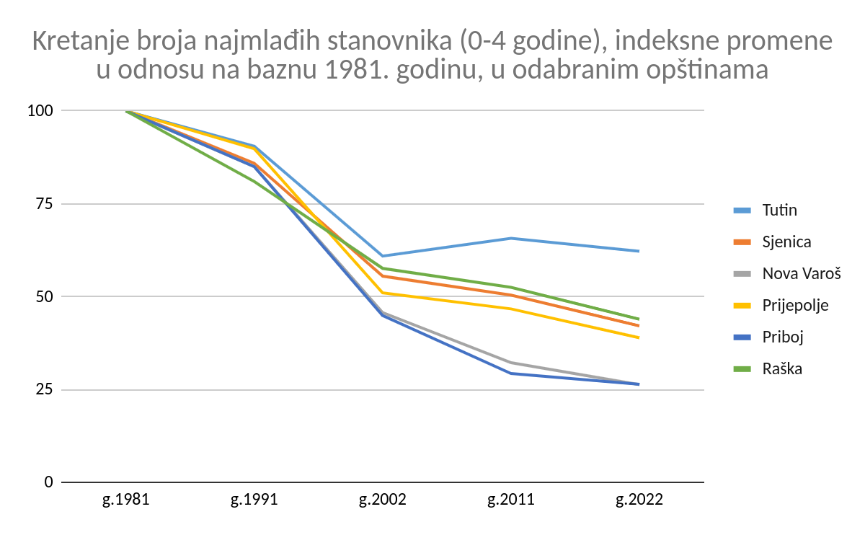

### **3. Procentualna promena broja stanovnika kroz popise**

U narednom delu je predstavljena promena po popisima to jest intenzitet promene u periodu između popisa. Vezani indeksi prate promenu iz perioda u period i pokazuju dinamiku promene:

Promena (%) = (Broj u narednom popisu − Broj u prethodnom popisu) / Broj u prethodnom popisu × 100

|  |  |  |  |  |
| --- | --- | --- | --- | --- |
| **Opština** | **1981–1991** | **1991–2002** | **2002–2011** | **2011–2022** |
| **Tutin** | -9.5% | -32.7% | +8.0% | -5.4% |
| **Sjenica** | -14.1% | -35.4% | -9.2% | -16.4% |
| **Nova Varoš** | -15.0% | -46.2% | -29.6% | -18.3% |
| **Prijepolje** | -10.2% | -43.2% | -8.4% | -16.6% |
| **Priboj** | -15.0% | -47.2% | -34.7% | -10.0% |
| **Raška** | -19.0% | -28.9% | -8.8% | -16.4% |

### **4. Tumačenje podataka i trendovi**

#### **A) Tutin**

* **Blagi pad u odnosu na druge opštine:** Tutin beleži blaži pad broja najmlađih stanovnika zahvaljujući tradicionalno višem natalitetu. Broj dece opao je za **37,8%** između 1981. i 2022. godine, ali je između 2002. i 2011. zabeležen čak i blagi porast (+8,0%).
* **Trend:** U poslednjem periodu (2011–2022) broj dece opao je za 5,4%, što ukazuje na početak stabilizacije, ali i dalje pad broja rođenih.

#### **B) Sjenica**

* **Konstantan pad:** Broj dece u Sjenici opao je za **57,9%** od 1981. do 2022. godine, što ukazuje na značajno smanjenje prirodnog priraštaja.
* **Trend:** Između 2011. i 2022. broj dece opao je za dodatnih 16,4%, što pokazuje ubrzani pad nataliteta.

#### **C) Nova Varoš**

* **Dramatičan pad:** Nova Varoš beleži najveći pad broja najmlađih stanovnika u regionu, sa 1.751 (1981) na samo 460 (2022), što je smanjenje od **73,7%**.
* **Trend:** Ovaj pad ukazuje na ubrzanu depopulaciju i starenje populacije.

#### **D) Prijepolje**

* **Značajan pad:** Broj najmlađih opao je za **61,1%** između 1981. i 2022. godine. Glavni uzrok je kombinacija niskog nataliteta i migracija.
* **Trend:** Pad od 16,6% između 2011. i 2022. ukazuje na nastavak depopulacije.

#### **E) Priboj**

* **Najveći relativni pad:** Priboj beleži pad od **73,6%**, što je slično trendu u Novoj Varoši. Ovo ukazuje na kritičan gubitak mladih porodica i novorođenih.
* **Trend:** U poslednjem periodu broj dece opao je za 10%, što ukazuje na nastavak negativnog trenda.

#### **F) Raška**

* **Stalni pad, ali blaži nego u Priboju i Novoj Varoši:** Broj najmlađih opao je za **56,1%** između 1981. i 2022. godine.
* **Trend:** U poslednjoj deceniji beleži se pad od 16,4%, što ukazuje na ozbiljne demografske izazove.

### **5. Posledice za budućnost**

* **Ubrzano starenje populacije:** Pad broja najmlađih generacija ubrzava proces starenja, posebno u Novoj Varoši, Priboju i Sjenici. Ovo će povećati pritisak na zdravstvene i socijalne sisteme.
* **Smanjenje radne snage:** Sve opštine suočiće se sa smanjenjem radno sposobnog stanovništva, što će negativno uticati na lokalne ekonomije.
* **Depopulacija:** Opštine poput Nove Varoši, Priboja i Sjenice beležiće dodatni pad populacije, dok će Tutin i dalje zadržavati relativno viši natalitet.

### **6. Udeo grupe 0–4 godine u ukupnom broju stanovnika po popisima**

Analiza u nastavku uključuje udeo starosne grupe 0–4 godine u odnosu na ukupnu populaciju u tutinu, Sjenici, Nova Varoš, Prijepolje, Priboj i Raška kroz popise od 1981. do 2022. godine. Prikazani su procenti, trendovi i posledice ovih promena.

Udeo (%) = (Broj stanovnika u grupi 0–4 godine/Ukupan broj stanovnika) × 100

|  |  |  |  |  |  |
| --- | --- | --- | --- | --- | --- |
| **Opština** | **1981 (%)** | **1991 (%)** | **2002 (%)** | **2011 (%)** | **2022 (%)** |
| **Tutin** | 13.15% | 11.26% | 7.25% | 9.09% | 8.11% |
| **Sjenica** | 9.85% | 8.94% | 5.77% | 6.69% | 6.13% |
| **Nova Varoš** | 7.78% | 6.82% | 3.97% | 3.38% | 3.41% |
| **Prijepolje** | 8.97% | 8.13% | 4.70% | 5.31% | 5.09% |
| **Priboj** | 8.77% | 7.30% | 4.11% | 3.33% | 3.46% |
| **Raška** | 7.07% | 5.88% | 4.32% | 4.44% | 4.26% |

### **7. Indeksi učešća grupe 0–4 godine (bazna godina 1981)**

U ovom delu se bavimo baznim indeksima gde se kao bazna/ onovna vrednost uzima udeo najmađih stanovnika u popisu 1981. godini. Indeksi su računati na sledeći način:

Indeks = (Udeo u datom popisu/Udeo iz 1981) × 100

|  |  |  |  |  |  |
| --- | --- | --- | --- | --- | --- |
| **Opština** | **1981** | **1991** | **2002** | **2011** | **2022** |
| **Tutin** | 100 | 85.6 | 55.1 | 69.1 | 61.6 |
| **Sjenica** | 100 | 90.8 | 58.6 | 67.9 | 62.2 |
| **Nova Varoš** | 100 | 87.6 | 51.0 | 43.4 | 43.8 |
| **Prijepolje** | 100 | 90.7 | 52.4 | 59.3 | 56.7 |
| **Priboj** | 100 | 83.2 | 46.9 | 38.0 | 39.4 |
| **Raška** | 100 | 83.2 | 61.1 | 62.8 | 60.3 |

### **8. Procentualna promena učešća kroz popise**

U narednom delu je predstavljena promena učešća najmlađe populacije (0-4 godine) po popisima, to jest, intenzitet promene učešća najmlađe populacije u periodu između popisa. Vezani indeksi prate promenu iz perioda u period i pokazuju dinamiku promene:

Promena (%) = ((Udeo u narednom popisu − Udeo u prethodnom popisu) / Udeo u prethodnom popisu)×100

|  |  |  |  |  |
| --- | --- | --- | --- | --- |
| **Opština** | **1981–1991** | **1991–2002** | **2002–2011** | **2011–2022** |
| **Tutin** | -14.4% | -35.7% | +19.9% | -10.8% |
| **Sjenica** | -9.2% | -35.5% | +15.9% | -8.7% |
| **Nova Varoš** | -12.4% | -41.8% | -14.9% | +0.9% |
| **Prijepolje** | -9.3% | -42.3% | +12.7% | -4.1% |
| **Priboj** | -16.8% | -43.6% | -19.1% | +3.9% |
| **Raška** | -16.8% | -26.5% | +2.8% | -4.1% |

### **9. Tumačenje podataka i trendovi**

#### **A) Tutin**

* **Veći udeo dece nego u drugim opštinama:** Udeo grupe 0–4 godine u Tutinu je značajno veći nego u ostalim opštinama, što je posledica višeg nataliteta i povoljnije starosne strukture. Ipak, udeo se smanjio sa 13,15% (1981) na 8,11% (2022).
* **Trend:** Poslednje dve decenije pokazuju blagu stabilizaciju, ali pad je i dalje prisutan.

#### **B) Sjenica**

* **Stalni pad učešća:** Udeo grupe 0–4 godine opao je sa 9,85% (1981) na 6,13% (2022). Ovo ukazuje na postepeno smanjenje nataliteta i rast učešća starijih generacija.
* **Trend:** Blagi oporavak zabeležen je između 2002. i 2011. (+15,9%), ali udeo i dalje opada.

#### **C) Nova Varoš**

* **Najmanji udeo:** Udeo najmlađih u ukupnom broju stanovnika opao je sa 7,78% (1981) na 3,41% (2022), što je drastičan pad od **56,2%**. Ovo odražava snažnu depopulaciju i smanjenje rađanja.
* **Trend:** Iako je pad usporen u poslednjem periodu, opštine poput Nove Varoši suočavaju se sa velikim demografskim izazovima.

#### **D) Prijepolje**

* **Značajan pad učešća:** Udeo grupe 0–4 godine opao je sa 8,97% (1981) na 5,09% (2022). Iako je pad u poslednje dve decenije bio sporiji, učešće je i dalje u opadanju.
* **Trend:** Blagi oporavak između 2002. i 2011. nije bio održiv, a pad se nastavio.

#### **E) Priboj**

* **Najveći pad:** Udeo grupe 0–4 godine opao je sa 8,77% (1981) na 3,46% (2022), što je smanjenje od **60,6%**. Ovo je posledica intenzivnih migracija i niskog nataliteta.
* **Trend:** Poslednje dve decenije ukazuju na usporavanje pada, ali udeo je i dalje nizak.

#### **F) Raška**

* **Blagi pad, ali manji nego u Priboju i Novoj Varoši:** Udeo najmlađih opao je sa 7,07% (1981) na 4,26% (2022), što ukazuje na postepeno smanjenje nataliteta.
* **Trend:** Blaga stabilizacija između 2002. i 2011. (+2,8%) nije bila dovoljna da preokrene negativan trend.

### **10. Posledice za budućnost**

* **Ubrzano starenje populacije:** Pad učešća najmlađih generacija ubrzava proces starenja, posebno u Novoj Varoši, Priboju i Sjenici, gde su demografski problemi najizraženiji. Ovo će povećati pritisak na zdravstvene i penzione sisteme.
* **Smanjenje radne snage:** Sve opštine će se suočiti sa manjkom radno sposobnih ljudi, što će negativno uticati na lokalne ekonomije.
* **Depopulacija:** Opštine poput Nove Varoši i Priboja beležiće dalje smanjenje ukupne populacije, dok će Tutin i Sjenica usporiti pad zahvaljujući višim natalitetnim stopama.

### **11. Demografski izazovi i učešće najmlađih u opštinama Tutin, Sjenica, Nova Varoš, Prijepolje, Priboj i Raška**

Na osnovu podataka o kretanju broja stanovnika starosne grupe 0–4 godine i njihovom udelu u ukupnom stanovništvu, analizirane su demografske promene za svaku opštinu pojedinačno, opšti trendovi, kao i poređenja među opštinama.

#### **Tutin**

* **Promene kroz vreme:** Tutin beleži blaži pad broja najmlađih stanovnika u poređenju sa ostalim opštinama. Broj dece u grupi 0–4 godine opao je sa 4.310 (1981) na 2.679 (2022), što je smanjenje od **37,8%**. Udeo ove grupe u ukupnom broju stanovnika opao je sa 13,15% (1981) na 8,11% (2022).
* **Demografski faktori:** Tradicionalno viši natalitet i mlađa populacija doprineli su relativno većem udelu dece u ukupnoj populaciji u poređenju sa drugim opštinama. Ipak, pad je evidentan zbog migracija mladih porodica i promena u reproduktivnim navikama.

#### **Sjenica**

* **Promene kroz vreme:** Sjenica beleži kontinuiran pad broja dece. Broj stanovnika starosne grupe 0–4 godine opao je sa 3.505 (1981) na 1.477 (2022), što predstavlja smanjenje od **57,9%**. Udeo grupe 0–4 godine opao je sa 9,85% na 6,13% u istom periodu.
* **Demografski faktori:** Smanjenje nataliteta i značajan odlazak mladih porodica u veće gradove i inostranstvo glavni su uzroci ovog trenda.

#### **Nova Varoš**

* **Promene kroz vreme:** Nova Varoš beleži najdramatičniji pad broja najmlađih stanovnika među analiziranim opštinama. Broj dece opao je sa 1.751 (1981) na samo 460 (2022), što predstavlja pad od **73,7%**. Udeo grupe 0–4 godine opao je sa 7,78% (1981) na 3,41% (2022).
* **Demografski faktori:** Ova opština se suočava sa intenzivnom depopulacijom, migracijama mladih i niskim natalitetom. Starenje populacije dodatno ugrožava demografsku stabilnost.

#### **Prijepolje**

* **Promene kroz vreme:** Broj dece u Prijepolju opao je sa 4.208 (1981) na 1.639 (2022), što predstavlja smanjenje od **61,1%**. Udeo grupe 0–4 godine opao je sa 8,97% (1981) na 5,09% (2022).
* **Demografski faktori:** Smanjenje nataliteta i migracije ključni su uzroci demografskih promena. Iako je zabeležen blagi oporavak između 2002. i 2011, trend pada je nastavljen.

#### **Priboj**

* **Promene kroz vreme:** Priboj beleži pad broja najmlađih stanovnika sa 3.087 (1981) na 814 (2022), što predstavlja smanjenje od **73,6%**. Udeo grupe 0–4 godine opao je sa 8,77% na 3,46%.
* **Demografski faktori:** Intenzivne migracije i niska stopa nataliteta glavni su uzroci ovog trenda. Opština beleži jedan od najvećih padova u regionu.

#### **Raška**

* **Promene kroz vreme:** Broj dece u Raški opao je sa 2.084 (1981) na 915 (2022), što predstavlja smanjenje od **56,1%**. Udeo grupe 0–4 godine opao je sa 7,07% (1981) na 4,26% (2022).
* **Demografski faktori:** Raška beleži manji pad u odnosu na Priboj i Novu Varoš, ali i dalje ima izražen problem smanjenja broja mladih porodica i nataliteta.

### **Opšta situacija za sve odabrane opštine**

Sve opštine beleže pad broja najmlađih stanovnika i njihovog učešća u ukupnom broju stanovnika, što odražava opšti trend smanjenja nataliteta, migracija i starenja populacije u Srbiji. Tutin ima relativno povoljniju situaciju, dok su Nova Varoš i Priboj u najkritičnijem stanju. Glavni uzroci ovih trendova uključuju:

* **Nizak natalitet:** Manji broj dece po porodici odražava širi trend u Srbiji.
* **Migracije:** Mladi odlaze u veće gradove i inostranstvo, što dodatno smanjuje broj novorođenih.
* **Starenje populacije:** Pad broja mladih generacija ubrzava proces starenja, povećavajući udeo starijih od 60 godina.

### **Poređenje trendova među opštinama**

* **Tutin:** Najmanji relativni pad broja dece i učešća grupe 0–4 godine zahvaljujući višem natalitetu.
* **Sjenica i Raška:** Beleže umeren pad, ali i dalje pokazuju zabrinjavajuće trendove smanjenja nataliteta i migracija.
* **Nova Varoš i Priboj:** Ove opštine beleže najveći pad broja dece i najniže udele grupe 0–4 godine, što ukazuje na kritičnu demografsku situaciju.
* **Prijepolje:** Nalazi se između Tutina i kritičnih opština poput Priboja, ali sa izraženim padom populacije.

### **Relevantni komentari**

* **Uticaj migracija:** Intenzivna migracija mladih ljudi iz manjih opština ključni je uzrok demografskih problema, posebno u Novoj Varoši i Priboju.
* **Zavisnost od lokalne ekonomije:** Ekonomska stagnacija u ovim opštinama dodatno podstiče odlazak mladih i smanjenje nataliteta.
* **Potreba za hitnim merama:** Bez strateških intervencija, opštine poput Nove Varoši i Priboja suočiće se sa neodrživom demografskom situacijom.

### **12. Preporuke za buduće mere**

**Podsticanje nataliteta:**

* Subvencije za roditelje i besplatni vrtići.
* Podrška porodicama sa troje i više dece.

**Zadržavanje mladih porodica:**

* Kreiranje radnih mesta i povoljnijih uslova za život.
* Stambene subvencije za mlade porodice.

**Migraciona politika:**

* Poticaji za povratak mladih iz inostranstva.

**Razvoj infrastrukture:**

* Ulaganje u obrazovanje, zdravstvo i lokalnu privredu kako bi se povećao kvalitet života.

### **13. Zaključak**

Sve analizirane opštine suočavaju se sa ozbiljnim demografskim izazovima. Dok Tutin ima relativno povoljniju situaciju, većina opština beleži zabrinjavajuće smanjenje broja najmlađih stanovnika i njihovog učešća u ukupnoj populaciji. Bez ciljanih politika za podsticanje nataliteta, zadržavanje mladih porodica i revitalizaciju lokalnih ekonomija, ovi trendovi će se nastaviti, dodatno ugrožavajući demografsku i ekonomsku održivost ovih zajednica.

Udeo najmlađih stanovnika (0–4 godine) u opštinama Tutin, Sjenica, Nova Varoš, Prijepolje, Priboj i Raška značajno se smanjio u poslednjih 40 godina. Dok Tutin beleži relativno viši udeo zahvaljujući povoljnijim natalitetnim trendovima, opštine poput Nove Varoši i Priboja suočavaju se s kritičnim smanjenjem učešća najmlađih generacija. Bez hitnih mera za podsticanje nataliteta, zadržavanje mladih porodica i unapređenje lokalnih ekonomija, ove opštine će se suočiti sa dodatnim demografskim, ekonomskim i društvenim izazovima.